Задания для контрольной работы одинаковы для всех студентов. Начальные данные выбираются индивидуально в зависимости от задания.

- Построить ИСДП, используя в качестве массива набор из 12 букв своих фамилии, имени, отчества.
- Построить СДП, используя в качестве массива набор из 12 букв своих фамилии, имени, отчества.
- Построить АВЛ-дерево, используя набор из 12 букв своих фамилии, имени, отчества.
- Построить ДБ-дерево, используя набор из 12 букв своих фамилии, имени, отчества.
- Построить ДОП, используя все буквы своих фамилии, имени, отчества двумя приближенными алгоритмами. Вычислить средневзвешенную высоту в обоих случаях.

Данные: Дмитриев Андрей Сергеевич
ОБРАЗЕЦ

1. Построить ИСДП, используя в качестве массива набор из 12 букв своих фамилии, имени, отчества.

Для построения ИСДП сортируем исходный массив.
1 | 2 | 3 | 4 | 5 | 6 | 7 | 8 | 9 | 10 | 11 | 12
А | Б | Р | М | О | В | Д | Т | И | Й | Н | Е
Таблица 1. Исходный массив.

1 | 2 | 3 | 4 | 5 | 6 | 7 | 8 | 9 | 10 | 11 | 12
А | Б | В | Д | Е | И | Й | М | Н | О | Р | Т
Таблица 2. Отсортированный массив.

Далее строим ИСДП из отсортированного массива. В качестве корня выбираем средний элемент.
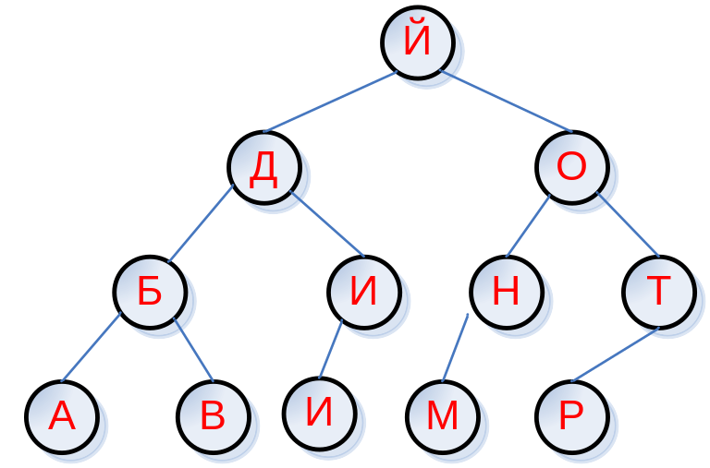

2. Построить СДП, используя в качестве массива набор из 12 букв своих фамилии, имени, отчества.

Для построения СДП будем использовать исходный массив из таблицы 1.

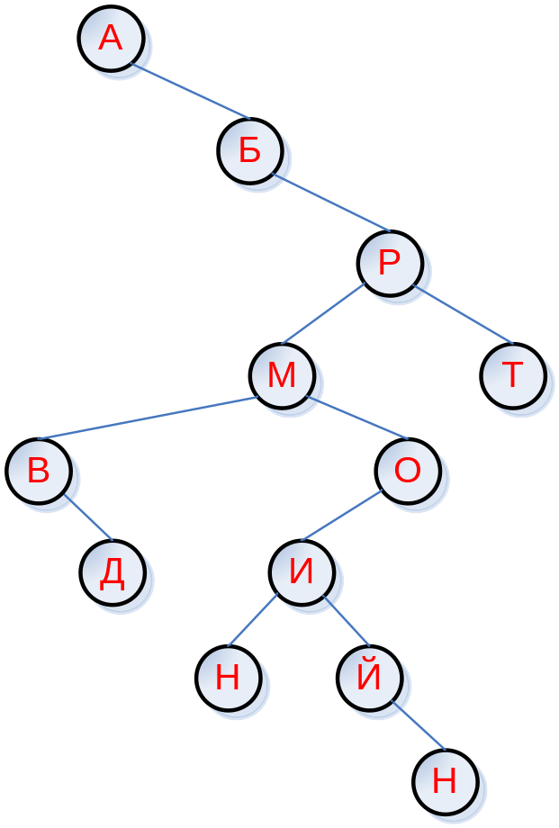
3. Построить АВЛ-дерево, используя набор из 12 букв своих фамилии, имени, отчества.

Для построения СДП будем использовать исходный массив из таблицы 1.
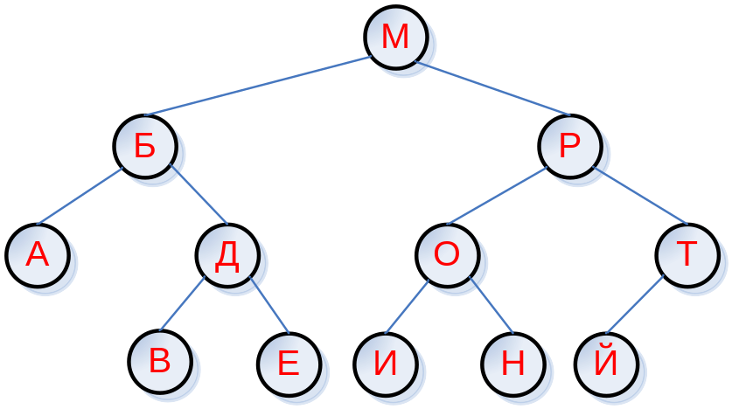

4. Построить ДБ-дерево, используя набор из 12 букв своих фамилии, имени, отчества.

Для построения ДБ-дерева будем использовать исходный массив из таблицы
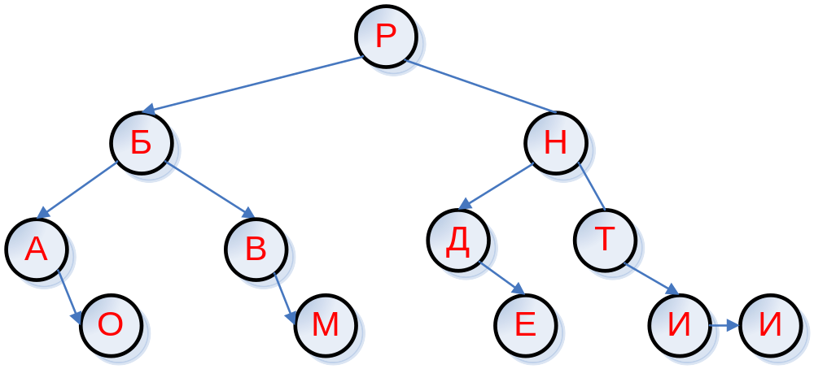
5. Построить ДОП, используя все буквы своих фамилии, имени, отчества двумя приближенными алгоритмами. Вычислить средневзвешенную высоту в обоих случаях.

Первый алгоритм.
Исходный массив
А | Б | Р | А | М | О | В | Д | М | И | Т | Р | И | Й | А | Н | Д | Р | Е | Е | В | И | Ч
3 | 1 | 3 |  | 2 | 1 | 2 | 2 |  | 3 | 1 |  |  | 1 |  | 1 |  |  | 2 |  |  |  | 1
Таблица 3. Частота вхождения букв в исходный массив.

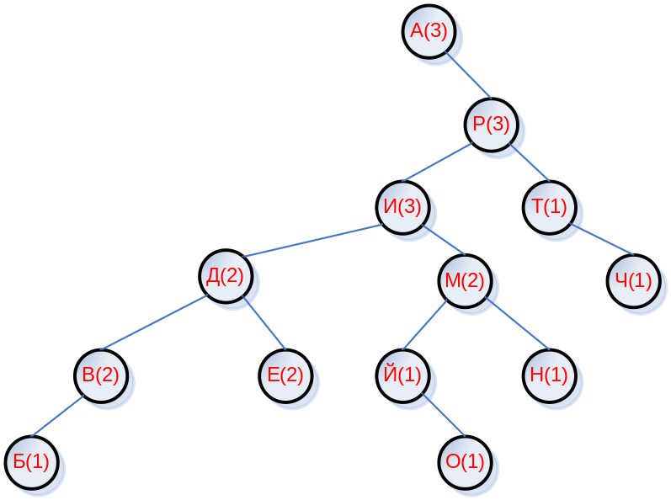
Дерево, построенное приближенным алгоритмом А1
Посчитаем средневзвешенную высоту построенного дерева
P=3*1+3*2+3*3+1*3+2*4+2*4+1*4+2*5+2*5+1*5+1*5+1*6+1*6=83
h_{ср}=P/W=83/23=3,608

Второй алгоритм.
Отсортируем элементы из таблицы 3.
А | Б | В | Д | Е | И | Й | М | Н | О | Р | Т | Ч
3 | 1 | 3 | 2 | 2 | 3 | 1 | 2 | 1 | 1 | 3 | 1 | 1
Таблица 4. Упорядоченный массив.
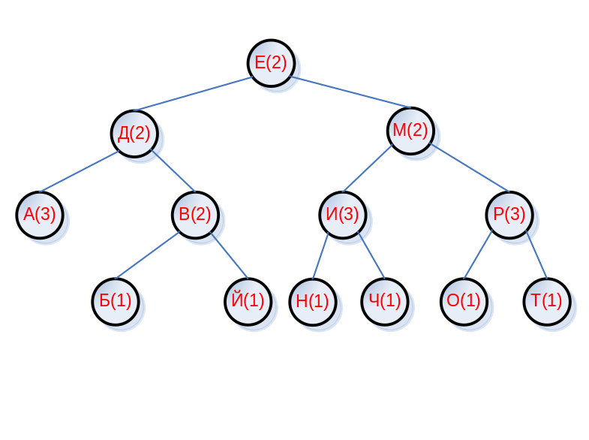
Посчитаем средневзвешенную высоту построенного дерева
P=2*1+2*2+2*2+3*3+2*3+3*3+3*3+1*4+1*4+1*4+1*4+1*4+1*4=67
h_{ср}=P/W=67/23= 2,913

